[home] Submission Acknowledgement
2 pesan

Sayid Noval <smrn.uninus@gmail.com>

M. Zulfa Aulia <mzulfaaulia@unja.ac.id> 29 Maret 2022 23.18 Kepada: Mr Sayid Muhammad Rifqi Noval <smrn.uninus@gmail.com>

Mr Sayid Muhammad Rifqi Noval:

Thank you for submitting the manuscript, "Pencegahan Kejahatan Siber : Perdagangan Seksual Anak secara Daring di Era Pandemi Covid-19" to Undang: Jurnal Hukum. With the online journal management system that we are using, you will be able to track its progress through the editorial process by logging in to the journal web site:

Submission URL: https://ujh.unja.ac.id/index.php/home/authorDashboard/submission/619 Username: sayidmrn

If you have any questions, please contact me. Thank you for considering this journal as a venue for your work.

M. Zulfa Aulia

Undang: Jurnal Hukum, jurnal ilmiah bidang ilmu hukum, diterbitkan Fakultas Hukum Universitas Jambi. Jurnal ini didedikasikan sebagai media pembahasan hukum, yang dalam bahasa Melayu disebut Undang, dalam merespons dinamika dan perubahan sosial. Terbit pertama pada 2018, Undang: Jurnal Hukum hadir dua kali dalam setahun, yaitu pada April dan Oktober. Dalam setiap edisi terbitannya, Undang: Jurnal Hukum memuat tujuh artikel hasil penelitian atau pengkajian hukum dan satu artikel ulasan tokoh dan pemikiran hukum.
Undang: Jurnal Hukum telah terakreditasi nasional Peringkat 2 berdasarkan Keputusan Menteri Riset dan Teknologi/Kepala Badan Riset dan Inovasi Nasional Republik Indonesia Nomor 148/M/KPT/2020 tanggal 3 Agustus 2020 untuk edisi Volume 1 Nomor 1 (2018) sampai Volume 5 Nomor 2 (2022).

Sayid Noval <smrn.uninus@gmail.com> 29 Agustus 2022 11.22 Kepada: "M. Zulfa Aulia" <mzulfaaulia@unja.ac.id>
Assalamualaikum Wr Wb Yth.
Editor in Chief Jurnal Undang Bapak M Zulfa Aulia

Salam Hormat untuk bapa/ibu pengelola Jurnal Undang
permohonan maaf sebelumnya saya sampaikan pak Zulfa, apakah boleh saya mendapatkan informasi perkembangan terkait artikel yang saya ajukan ?
dan apakah saya boleh mengetahui jika slot artikel pada jurnal Undang edisi bulang Oktober telah penuh atau tidak ? terimakasih sebelumnya
Salah Hormat Sayid M R N

[Kutipan teks disembunyikan]

[home] New notification from Undang: Jurnal Hukum
1 pesan

M. Zulfa Aulia <mzulfaaulia@unja.ac.id> 16 September 2022 13.48 Balas Ke: "M. Zulfa Aulia" <mzulfaaulia@unja.ac.id>
Kepada: Mr Sayid Muhammad Rifqi Noval <smrn.uninus@gmail.com> You have a new notification from Undang: Jurnal Hukum:
You have been added to a discussion titled "Naskah harus disesuaikan dengan gaya selingkung" regarding the
submission "Pencegahan Kejahatan Siber : Perdagangan Seksual Anak secara Daring di Era Pandemi Covid-19". Link: https://ujh.unja.ac.id/index.php/home/authorDashboard/submission/619
M. Zulfa Aulia

Undang: Jurnal Hukum, jurnal ilmiah bidang ilmu hukum, diterbitkan Fakultas Hukum Universitas Jambi. Jurnal ini didedikasikan sebagai media pembahasan hukum, yang dalam bahasa Melayu disebut Undang, dalam merespons dinamika dan perubahan sosial. Terbit pertama pada 2018, Undang: Jurnal Hukum hadir dua kali dalam setahun, yaitu pada April dan Oktober. Dalam setiap edisi terbitannya, Undang: Jurnal Hukum memuat tujuh artikel hasil penelitian atau pengkajian hukum dan satu artikel ulasan tokoh dan pemikiran hukum.
Undang: Jurnal Hukum telah terakreditasi nasional Peringkat 2 berdasarkan Keputusan Menteri Riset dan Teknologi/Kepala Badan Riset dan Inovasi Nasional Republik Indonesia Nomor 148/M/KPT/2020 tanggal 3 Agustus 2020 untuk edisi Volume 1 Nomor 1 (2018) sampai Volume 5 Nomor 2 (2022).

[home] New notification from Undang: Jurnal Hukum
1 pesan

Syarif Nurhidayat <mzulfaaulia@unja.ac.id> 19 September 2022 11.41 Balas Ke: "M. Zulfa Aulia" <mzulfaaulia@unja.ac.id>
Kepada: Mr Sayid Muhammad Rifqi Noval <smrn.uninus@gmail.com> You have a new notification from Undang: Jurnal Hukum:
You have been added to a discussion titled "Naskah revisi gaya selingkung" regarding the submission "Pencegahan
Kejahatan Siber : Perdagangan Seksual Anak secara Daring di Era Pandemi Covid-19". Link: https://ujh.unja.ac.id/index.php/home/authorDashboard/submission/619
M. Zulfa Aulia

Undang: Jurnal Hukum, jurnal ilmiah bidang ilmu hukum, diterbitkan Fakultas Hukum Universitas Jambi. Jurnal ini didedikasikan sebagai media pembahasan hukum, yang dalam bahasa Melayu disebut Undang, dalam merespons dinamika dan perubahan sosial. Terbit pertama pada 2018, Undang: Jurnal Hukum hadir dua kali dalam setahun, yaitu pada April dan Oktober. Dalam setiap edisi terbitannya, Undang: Jurnal Hukum memuat tujuh artikel hasil penelitian atau pengkajian hukum dan satu artikel ulasan tokoh dan pemikiran hukum.
Undang: Jurnal Hukum telah terakreditasi nasional Peringkat 2 berdasarkan Keputusan Menteri Riset dan Teknologi/Kepala Badan Riset dan Inovasi Nasional Republik Indonesia Nomor 148/M/KPT/2020 tanggal 3 Agustus 2020 untuk edisi Volume 1 Nomor 1 (2018) sampai Volume 5 Nomor 2 (2022).

[home] New notification from Undang: Jurnal Hukum
1 pesan

M. Zulfa Aulia <mzulfaaulia@unja.ac.id> 17 Oktober 2022 22.56 Balas Ke: "M. Zulfa Aulia" <mzulfaaulia@unja.ac.id>
Kepada: Mr Sayid Muhammad Rifqi Noval <smrn.uninus@gmail.com> You have a new notification from Undang: Jurnal Hukum:
You have been added to a discussion titled "Naskah telah direview dan harus diperbaiki" regarding the submission
"Pencegahan Kejahatan Siber: Perdagangan Seksual Anak secara Daring di Era Pandemi Covid-19". Link: https://ujh.unja.ac.id/index.php/home/authorDashboard/submission/619
M. Zulfa Aulia

Undang: Jurnal Hukum, jurnal ilmiah bidang ilmu hukum, diterbitkan Fakultas Hukum Universitas Jambi. Jurnal ini didedikasikan sebagai media pembahasan hukum, yang dalam bahasa Melayu disebut Undang, dalam merespons dinamika dan perubahan sosial. Terbit pertama pada 2018, Undang: Jurnal Hukum hadir dua kali dalam setahun, yaitu pada April dan Oktober. Dalam setiap edisi terbitannya, Undang: Jurnal Hukum memuat tujuh artikel hasil penelitian atau pengkajian hukum dan satu artikel ulasan tokoh dan pemikiran hukum.
Undang: Jurnal Hukum telah terakreditasi nasional Peringkat 2 berdasarkan Keputusan Menteri Riset dan Teknologi/Kepala Badan Riset dan Inovasi Nasional Republik Indonesia Nomor 148/M/KPT/2020 tanggal 3 Agustus 2020 untuk edisi Volume 1 Nomor 1 (2018) sampai Volume 5 Nomor 2 (2022).

[home] Editor Decision
1 pesan

M. Zulfa Aulia <mzulfaaulia@unja.ac.id> 31 Oktober 2022 13.43 Kepada: Sayid Muhammad Rifqi Noval <smrn.uninus@gmail.com>, Soecipto Soecipto <cipto.bsg@gmail.com>, Ahmad Jamaludin <jamaludinumam@gmail.com>

Sayid Muhammad Rifqi Noval, Soecipto Soecipto, Ahmad Jamaludin:

We have reached a decision regarding your submission to Undang: Jurnal Hukum, "Modus Operandi dan Strategi Pencegahan Kejahatan Perdagangan Seksual Anak Secara Daring".

Our decision is to: Accept Submission

M. Zulfa Aulia Editor in Chief

Undang: Jurnal Hukum, jurnal ilmiah bidang ilmu hukum, diterbitkan Fakultas Hukum Universitas Jambi. Jurnal ini didedikasikan sebagai media pembahasan hukum, yang dalam bahasa Melayu disebut Undang, dalam merespons dinamika dan perubahan sosial. Terbit pertama pada 2018, Undang: Jurnal Hukum hadir dua kali dalam setahun, yaitu pada April dan Oktober. Dalam setiap edisi terbitannya, Undang: Jurnal Hukum memuat tujuh artikel hasil penelitian atau pengkajian hukum dan satu artikel ulasan tokoh dan pemikiran hukum.
Undang: Jurnal Hukum telah terakreditasi nasional Peringkat 2 berdasarkan Keputusan Menteri Riset dan Teknologi/Kepala Badan Riset dan Inovasi Nasional Republik Indonesia Nomor 148/M/KPT/2020 tanggal 3 Agustus 2020 untuk edisi Volume 1 Nomor 1 (2018) sampai Volume 5 Nomor 2 (2022).

HASIL PENELAAHAN NASKAH

Judul naskah:
Pencegahan Kejahatan Siber: Perdagangan Seksual Anak secara Daring di Era Pandemi Covid-19

Judul
Apakah judul sudah merepresentasikan persoalan yang dibahas pada naskah? (*)
a. Iya b. Belum
Sila isi jika ada saran terkait judul naskah:
Judul tidak sepenuhnya menampilkan kondisi dengan tulisan. Khususnya di bagian Pandemi Covid-19. Jika kurang tajam maka frasa “Pandemi Covid-19” dihilangkan saja

Abstrak
Apakah abstrak sudah merangkum dan menggambarkan isi naskah, baik itu persoalan hukum yang dibahas maupun simpulan berupa jawaban terhadap persoalan yang dibahas? (*)
a. Iya b. Belum
Sila isi jika ada saran terkait abstrak dan katakunci naskah:
Kata kunci perlu diperbaiki karena tidak sesuai dengan isi dari tulisan ini.

Pendahuluan
Apakah pendahuluan sudah menguraikan cakupan atau ruang lingkup naskah serta alasan dan urgensi yang mendasari pembahasannya? (*)
a. Iya b. Belum
Sila isi jika ada saran terkait pendahuluan naskah:
Pendahuluan perlu ditambahkan:
- Rumusan masalah;
- Metode penelitian
Rumusan masalah dan metode penelitian bisa dibuat dalam paragraf jika penulis ingin menulis dengan style tulisan yang mengalir, selain dari model sub bab atau penomoran.

Pembahasan
Apakah pembahasan sudah mendiskusikan pokok-pokok persoalan hukum yang mendasari penulisan naskah secara argumentatif, komprehensif, dan analitis? (*)
a. Iya b. Belum
Sila isi jika ada saran terkait pembahasan naskah:
Terdapat lima (5) point yang dijanjikan oleh penulis di abstrak, yaitu:
(1) meningkatkan literasi internet terutama mendorong anak untuk bijak dalam berinternet; (2) memberikan pemahaman guna membatasi komunikasi intim di internet, khususnya kepada orang yang belum dikenal; (3) membatasi publikasi informasi di internet, terutama oversharing tentang anak yang umumnya dilakukan oleh orang tua; (4) kontrol orang tua yang rutin terhadap aktivitas anak ketika menggunakan internet; dan (5) regulasi yang ketat terhadap platform internet oleh pemerintah.
Kelima temuan penelitian yang dijanjikan penulis belum dibahas secara lengkap di bagian pembahasan. Oleh sebab itu lima temuan penulisan ini perlu konsisten dibahas secara mendalam di bagian pembahasan.

Kesimpulan
Apakah kesimpulan sudah menjawab persoalan hukum yang mengemuka pada bagian pendahuluan? (*)
a. Iya b. Belum
Sila isi jika ada saran terkait kesimpulan naskah:
Kesimpulan perlu diperbaiki sehingga tidak terkesan mengulang pembahasan.

Daftar Pustaka
Sila isi jika ada saran terkait referensi yang terdapat pada naskah, baik itu kebaruan, ketercukupan, maupun relevansinya:
Daftar pustaka perlu diperbaiki di beberapa bagian karena terlihat belum selesai ditulis.

Catatan mitra bebestari terhadap naskah secara keseluruhan:
Secara literatur tulisan ini sudah baik. Hanya saja tulisan ini kurang menggambarkan isu hukum yang ingin dibahas, tetapi lebih menggambarkan fenomena hukum yang ingin dibahas. Seharusnya tulisan ini bisa

menuliskan pengaturan terkait objek yang ditulis. Gap hukum, teori atau konsep yang ingin diangkat sehingga lebih merefleksikan kajian ilmiah hukum.
Saran yang bisa diberikan adalah:
- Memperkuat aturan hukum;
- Gunakan konsep atau teori secara jelas yang ingin dijadikan sebagai pisau analisis dari tulisan ini.

Rekomendasi mitra bebestari terhadap naskah: (*)
- Layak terbit
- Layak terbit dengan perbaikan minor
- Layak terbit dengan perbaikan mayor
- Tidak layak terbit

Mitra bebestari,

(*) pilih salah satu dengan cara mencetak tebal (misal, iya) atau mewarnai (belum) pada pilihan atau mencoret yang tidak dipilih (layak terbit)

HASIL PENELAAHAN NASKAH

Judul naskah:
Pencegahan Kejahatan Siber: Perdagangan Seksual Anak secara Daring di Era Pandemi Covid-19

Judul
Apakah judul sudah merepresentasikan persoalan yang dibahas pada naskah? (*)

a. Iya b. Belum
Sila isi jika ada saran terkait judul naskah:
Judul sudah merepresentasikan masalah yang dibahas, tetapi perlu diperbaiki formulasinya. Usulan:
“Pencegahan Kejahatan Perdagangan Seksual Anak Secara Daring di Era Pandemi Covid-19”

Abstrak
Apakah abstrak sudah merangkum dan menggambarkan isi naskah, baik itu persoalan hukum yang dibahas maupun simpulan berupa jawaban terhadap persoalan yang dibahas? (*)
a. Iya b. Belum
Sila isi jika ada saran terkait abstrak dan katakunci naskah:
Abstrak belum merangkum dan menggambarkan isi naskah. Di alenia akhir pendahuluan penulis menyatakan akan membahas tiga hal, yaitu diagnosa awal modus perdagangan seksual, faktor yang memengaruhi anak menjadi korban, dan lima alternatif bentuk pencegahan. Namun di dalam abstrak dan kesimpulan hanya menyebutkan yang terakhir, yaitu lima alternatif bentuk pencegahan.

Pendahuluan
Apakah pendahuluan sudah menguraikan cakupan atau ruang lingkup naskah serta alasan dan urgensi yang mendasari pembahasannya? (*)
a. Iya b. Belum
Sila isi jika ada saran terkait pendahuluan naskah:
- Di dalam pendahuluan, penulis tidak konsisten terkait ruang lingkup pembahasan dalam artikel ini. Pada alenia ke-5 penulis menyatakan: “Sebagai ikhtiar mendorong pemberantasan kejahatan cybersex trafficking yang optimal, artikel ini berupaya menawarkan konsep kebijakan pencegahan yang telah mempertimbangkan evolusi bentuk kejahatan perdagangan anak yang telah muncul dan

berkembang”. Namun di alenia akhir pendahuluan penulis menyatakan akan membahas tiga hal, yaitu diagnosa awal modus perdagangan seksual, faktor yang memengaruhi anak menjadi korban, dan lima alternatif bentuk pencegahan.
- Pendahuluan belum menggambarkan secara utuh tentang alasan dan ugensi yang mendasari permasalahan yang akan dibahas dalam artikel.
- Penulis juga tidak memberikan batasan teritorial terutama terkait dengan pencegahan kejahatan perdagangan anak secara daring, apakah di Indonesia ataukah global. Saran saya sebaiknya dibatasi batasan teritorial Indonesia.

Pembahasan
Apakah pembahasan sudah mendiskusikan pokok-pokok persoalan hukum yang mendasari penulisan naskah secara argumentatif, komprehensif, dan analitis? (*)
a. Iya b. Belum
Sila isi jika ada saran terkait pembahasan naskah:
- Sebaiknya pembahasan disistematisasi dengan baik sesuai dengan permasalahan yang dibahas; dan disinkronkan dengan abstrak dan pendahuluan.
- Sebaiknya pembahasan tidak sekadar deskriptif, tapi disajikan lebih analitis dan argumentatif disertai dengan referensi teori yang digunakan untuk menganalisis.
- Sebaiknya pembahasan difokuskan pada strategi pencegahan sesuai dengan judul artikel.
- Kalau mau ditambahkan dengan modus operadi, maka judulnya perlu disesuaikan, misalnya
“Modus Operandi dan Strategi Pencegahan Kejahatan ……. “

Kesimpulan
Apakah kesimpulan sudah menjawab persoalan hukum yang mengemuka pada bagian pendahuluan? (*)
a. Iya b. Belum
Sila isi jika ada saran terkait kesimpulan naskah:
- Kesimpulan sudah konsisten dengan judul dan abstrak, tetapi tidak konsisten dengan permasalahan di pendahuluan dan pembahasan.
- Kesimpulan hanya fokus pada permasalahan yang terkait dengan pencegahan, padahal di pembahasan porsinya lebih didominasi oleh modus operandi.

Daftar Pustaka
Sila isi jika ada saran terkait referensi yang terdapat pada naskah, baik itu kebaruan, ketercukupan, maupun relevansinya:
Terlalu didominasi oleh literatur asing yang lebih fokus pada modus operandi, padahal artikel ini membahas terkait strategi pencegahan kejahatan.

Catatan mitra bebestari terhadap naskah secara keseluruhan:
- Perlu ada ketegasan ruang lingkup pembahasan;
- Perlu ada konsistensi antara abstrak, pendahuluan dan pembahasan;
- Pembahasan sebaiknya lebih analistis dan argumentatif disertai dengan teori dan literatur yang mendukung.

Rekomendasi mitra bebestari terhadap naskah: (*)
- Layak terbit
- Layak terbit dengan perbaikan minor

Layak terbit dengan perbaikan mayor
- Tidak layak terbit

Mitra bebestari,

(*) pilih salah satu dengan cara mencetak tebal (misal, iya) atau mewarnai (belum) pada pilihan atau mencoret yang tidak dipilih (layak terbit)

Open Journal System (OJS) Jurnal Undang https://ujh.unja.ac.id/index.php/home/submissions
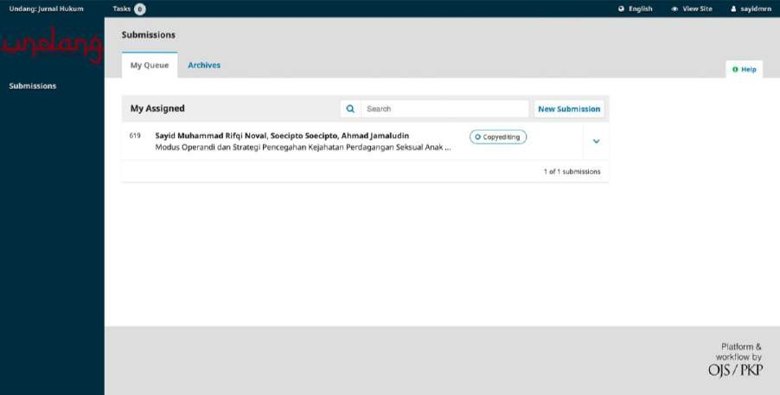
03.11.2022_10.39
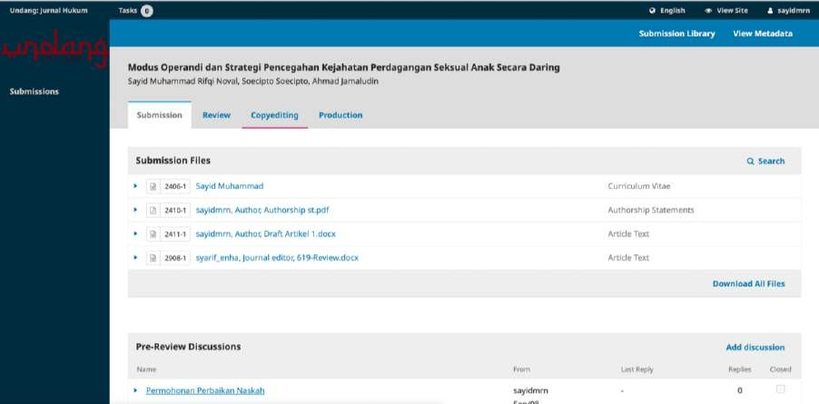
03.11.2022_10.39

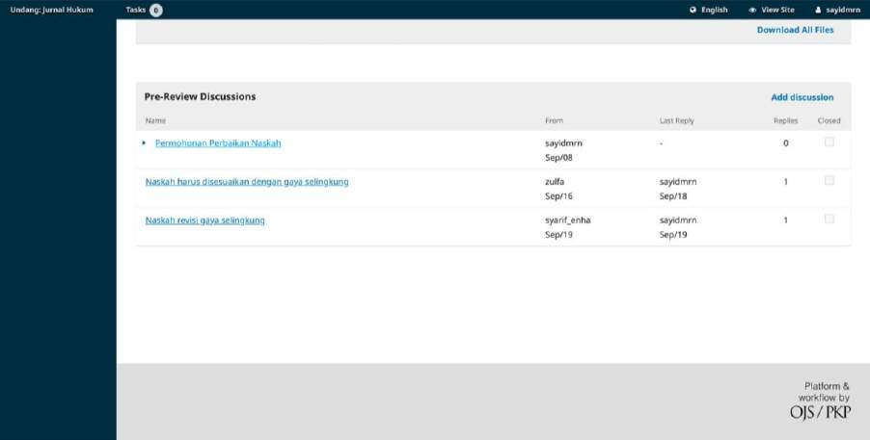
03.11.2022_10.39
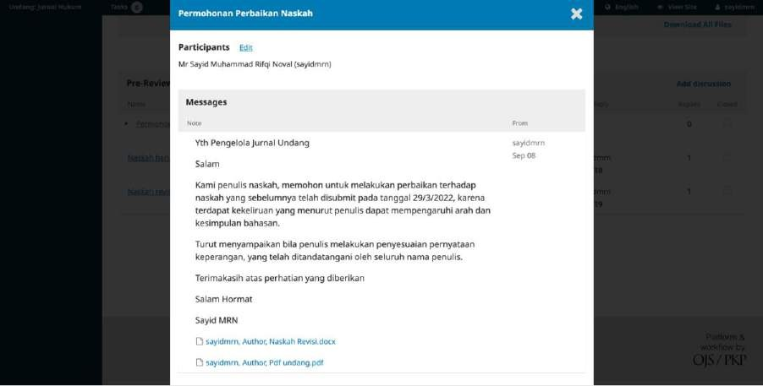

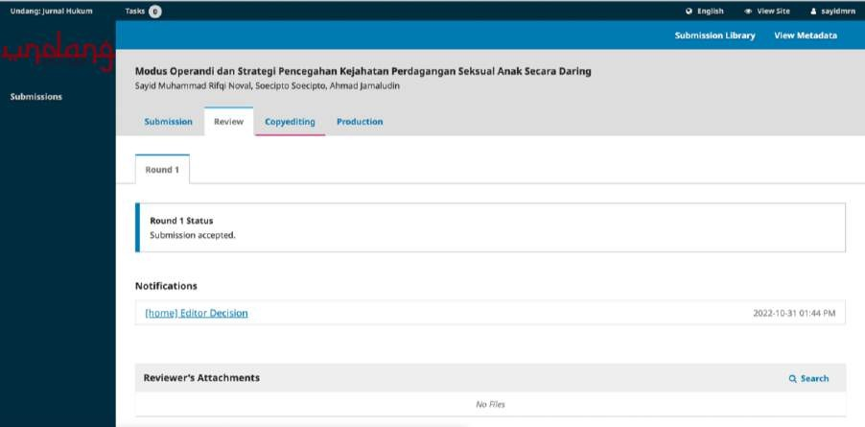
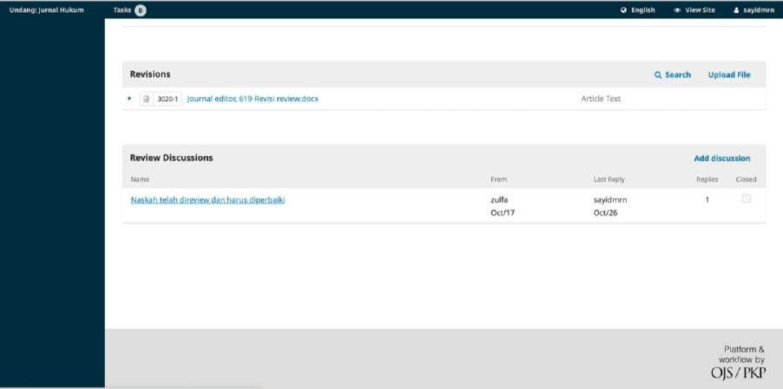

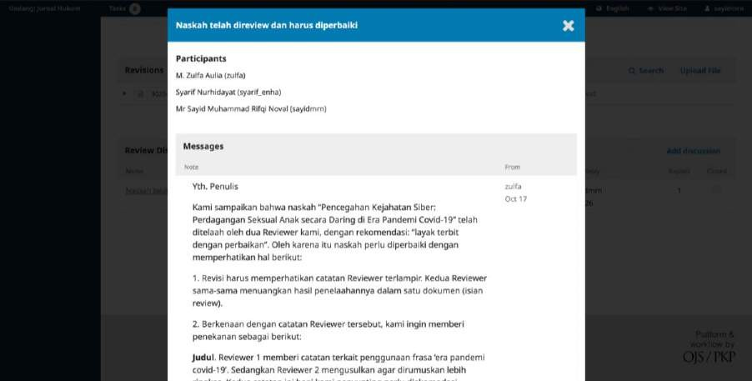
Yth. Penulis

Kami sampaikan bahwa naskah “Pencegahan Kejahatan Siber: Perdagangan Seksual Anak secara Daring di Era Pandemi Covid-19” telah ditelaah oleh dua Reviewer kami, dengan rekomendasi: “layak terbit dengan perbaikan”. Oleh karena itu naskah perlu diperbaiki dengan memperhatikan hal berikut:
  - Revisi harus memperhatikan catatan Reviewer terlampir. Kedua Reviewer sama-sama menuangkan hasil penelaahannya dalam satu dokumen (isian review).
  - Berkenaan dengan catatan Reviewer tersebut, kami ingin memberi penekanan sebagai berikut:
Judul. Reviewer 1 memberi catatan terkait penggunaan frasa ‘era pandemi covid-19’. Sedangkan Reviewer 2 mengusulkan agar dirumuskan lebih ringkas. Kedua catatan ini bagi kami penyunting perlu diakomodasi, karena naskah secara keseluruhan memang tampak membahas pencegahan kejahatan perdagangan anak, yang memang tidak spesifik pada situasi pandemi covid.
Pandemi covid lebih terlihat sebagai pemicu aktivitas daring termasuk dalam hal kejahatan, sehingga pada naskah pun banyak dijumpai di Pendahuluan dan tidak pada Pembahasan (hanya disebut 3 kali di sub-bahasan B). Usulan Reviewer 2 bisa diakomodasi sebagai judul utama dengan menghilangkan pandemi, “Pencegahan Kejahatan Perdagangan Seksual Anak Secara Daring”, dan setelahnya dengan diawali tanda titik dua bisa ditambah sub-judul yang sekiranya lebih tepat dan menarik (sub-judul bisa berupa ruang lingkup

bahasan, perspektif yang digunakan, kesimpulan bahasan, atau bahkan pertanyaan bahasan). Penulis juga sangat dimungkinkan untuk mencari redaksi lainnya sebagai judul utama yang dianggap lebih tepat dan menarik.
Abstrak. Reviewer 2 memberi catatan bagian ini belum merangkum dan menggambarkan isi keseluruhan naskah. Bagi kami penyunting, beberapa bagian memang perlu diperiksa kembali. Anak kalimat “Tidak hanya dengan menawarkan bebas virus, drive thru, maupun delivery service” terbaca tidak relevan, karena memang di kalimat sebelumnya yang disebut Langkah adaptif dalam kejahatan; karena itu perlu langsung ke poin intinya “pelaku memanfaatkan internet guna melahirkan ragam perdagangan seksual”.
Perbaikan bagian ini tetap harus mempertimbangkan isi keseluruhan yang harus dalam rentang 150-200 kata (versi bahasa Inggris menyesuaikan dengan terjemahannya).
Sedangkan Reviewer 1 di sini menyoroti pemilihan ‘kata kunci’, yang dianggap tidak sepenuhnya mencerminkan isi naskah. Dari kami penyunting, kata kunci pertama ‘covid-19’, seturut dengan catatan bagian judul, barangkali tidak diperlukan di sini. Saran: perdagangan seksual; kejahatan siber; pencegahan; dan masih bisa ditambah lagi sehingga keseluruhan dalam rentang 3-5 kata kunci.
Pendahuluan. Catatan Reviewer 2 penting untuk diakomodasi terkait konsistensi maksud bahasan (menawarkan konsep kebijakan) dan ruang lingkup bahasan. Catatan Reviewer 1 soal rumusan masalah dan metode bagi kami penyunting bisa diabaikan, karena jurnal ini tidak memberi tempat khusus bagian tersebut. Metode bisa saja disajikan sebagai bagian uraian Pendahuluan, namun hanya bila terdapat kekhasan dalam perolehan data atau perspektif dalam membahas permasalahan.
Pembahasan. Perlu diperiksa komentar/catatan kedua Reviewer. Termasuk di sini catatan kedua Reviewer pada bagian ‘Catatan mitra bebestari terhadap naskah secara keseluruhan’. Terkait catatan Reviewer 2, bagi kami penyunting, penting bagi Penulis untuk memeriksa kembali beberapa uraian kalimat/paragraf dalam pembahasan, agar naskah secara keseluruhan juga bisa menjadi lebih ringkas.
Kesimpulan. Penting untuk mempertimbangkan catatan Reviewer 1 agar tidak mengesankan bagian ini mengulang pembahasan, dan catatan Reviewer 2 agar

konsisten dengan permasalahan dan pembahasan. Ini berarti ‘konsisten namun tidak mengulang kembali’. Dari kami penyunting, uraian ini memang sebaiknya dijadikan sebagai refleksi akhir dari Penulis terhadap permasalahan dan pembahasan (bisa mengikuti gaya uraian artikel ‘Geografi Hukum Proyek Strategis nasional pada edisi Vol 5 No 1, 2022, atau contoh yang dianjurkan diikuti dalam Article Template).
Daftar Pustaka. Perlu diperiksa catatan kedua Reviewer. Dari kami penyunting, sebagaimana catatan penyuntingan kami sebelumnya (pra-review), perlu bagi Penulis untuk memilah dan membatasi kembali referensi ini pada yang relevan dan penting, sehingga tidak mengambil ruang yang terlalu banyak bagi penulisan referensi (5 halaman, 76 referensi!).
  - Karena file terlalu besar (5,8 MB), melalui email kami kirimkan hasil cek turnitin, yang memperlihatkan naskah mengandung kesamaan sebesar 33 persen. Sekalipun tampak cukup besar (karena kami memang tidak mengecualikan pemeriksaan termasuk yang 1 persen dan juga referensi), sebetulnya tidak ada catatan khusus terkait angka tersebut, karena memang tidak dijumpai kesamaan signifikan dengan sumber terlacak, bahkan seluruh pelacakan menunjukkan kesamaan 1 referensi hanya berada dalam rentang 1 persen atau bahkan di bawahnya.
Dalam perbaikan sebagaimana catatan ini, Penulis harus mengunduh file ‘619- NaskahRevisi’ terlampir dan melakukan perbaikan pada file tersebut. Hal ini penting karena versi tersebut merupakan naskah yang telah dilakukan penyuntingan, sehingga setelah perbaikan nanti tidak dilakukan penyuntingan dari awal lagi. Bagian yang diperbaiki juga perlu ditandai dengan warna huruf selain hitam, dan diharapkan tidak menggunakan menu track changes, untuk memudahkan penyuntingan setelah perbaikan. Revisi naskah ini harus disampaikan melalui lampiran pada menu diskusi ini, dan diharapkan dapat dikirim kembali dalam dua minggu ke depan (31/10/2022).
Demikian catatan penyuntingan dan review ini disampaikan, agar dipedomani Penulis dalam merevisi naskah.
Salam,

M. Zulfa Aulia (Ketua penyunting)

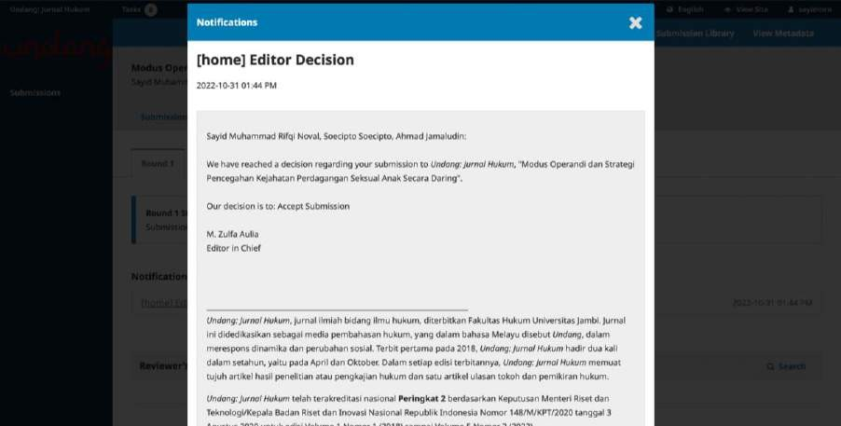

[home] New notification from Undang: Jurnal Hukum
1 pesan

M. Zulfa Aulia <mzulfaaulia@unja.ac.id> 7 November 2022 pukul 11.47 Balas Ke: "M. Zulfa Aulia" <mzulfaaulia@unja.ac.id>
Kepada: Mr Sayid Muhammad Rifqi Noval <smrn.uninus@gmail.com> You have a new notification from Undang: Jurnal Hukum:
You have been added to a discussion titled "Naskah copyediting" regarding the submission "Modus Operandi dan
Strategi Pencegahan Kejahatan Perdagangan Seksual Anak Secara Daring". Link: https://ujh.unja.ac.id/index.php/home/authorDashboard/submission/619
M. Zulfa Aulia

Undang: Jurnal Hukum, jurnal ilmiah bidang ilmu hukum, diterbitkan Fakultas Hukum Universitas Jambi. Jurnal ini didedikasikan sebagai media pembahasan hukum, yang dalam bahasa Melayu disebut Undang, dalam merespons dinamika dan perubahan sosial. Terbit pertama pada 2018, Undang: Jurnal Hukum hadir dua kali dalam setahun, yaitu pada April dan Oktober. Dalam setiap edisi terbitannya, Undang: Jurnal Hukum memuat tujuh artikel hasil penelitian atau pengkajian hukum dan satu artikel ulasan tokoh dan pemikiran hukum.
Undang: Jurnal Hukum telah terakreditasi nasional Peringkat 2 berdasarkan Keputusan Menteri Riset dan Teknologi/Kepala Badan Riset dan Inovasi Nasional Republik Indonesia Nomor 148/M/KPT/2020 tanggal 3 Agustus 2020 untuk edisi Volume 1 Nomor 1 (2018) sampai Volume 5 Nomor 2 (2022).

[home] Editor Decision
1 pesan

M. Zulfa Aulia <mzulfaaulia@unja.ac.id> 5 Januari 2023 pukul 18.09 Kepada: Sayid Muhammad Rifqi Noval <smrn.uninus@gmail.com>, Soecipto Soecipto <cipto.bsg@gmail.com>, Ahmad Jamaludin <jamaludinumam@gmail.com>

Sayid Muhammad Rifqi Noval, Soecipto Soecipto, Ahmad Jamaludin:

The editing of your submission, "Modus Operandi dan Strategi Pencegahan Kejahatan Perdagangan Seksual Anak Secara Daring," is complete. We are now sending it to production.

Submission URL: https://ujh.unja.ac.id/index.php/home/authorDashboard/submission/619

M. Zulfa Aulia Editor in Chief

Undang: Jurnal Hukum, jurnal ilmiah bidang ilmu hukum, diterbitkan Fakultas Hukum Universitas Jambi. Jurnal ini didedikasikan sebagai media pembahasan hukum, yang dalam bahasa Melayu disebut Undang, dalam merespons dinamika dan perubahan sosial. Terbit pertama pada 2018, Undang: Jurnal Hukum hadir dua kali dalam setahun, yaitu pada April dan Oktober. Dalam setiap edisi terbitannya, Undang: Jurnal Hukum memuat tujuh artikel hasil penelitian atau pengkajian hukum dan satu artikel ulasan tokoh dan pemikiran hukum.
Undang: Jurnal Hukum telah terakreditasi nasional Peringkat 2 berdasarkan Keputusan Menteri Riset dan Teknologi/Kepala Badan Riset dan Inovasi Nasional Republik Indonesia Nomor 148/M/KPT/2020 tanggal 3 Agustus 2020 untuk edisi Volume 1 Nomor 1 (2018) sampai Volume 5 Nomor 2 (2022).

